# Úvodní stránka

# GambleGO

# Základní údaje

Název projektu: GambleGO

Termín zpracování:

Typ projektu: web

Tým: Adam Lukáš – databázový specialista, Tomáš Gabriel – programátor

# Harmonogram projektu

|  |  |
| --- | --- |
| 21.2. - 28.2. | zadání projektu |
| 28.2. - 13.3. | analýza a návrh |
| 1. termín první kontrolní bod !!! | (co přesně bude hotové, funkce) |
| 2. termín druhý kontrolní bod !!! | (co přesně bude hotové, funkce) |
| 8.5. | předání projektu |

Grafický návrh projektu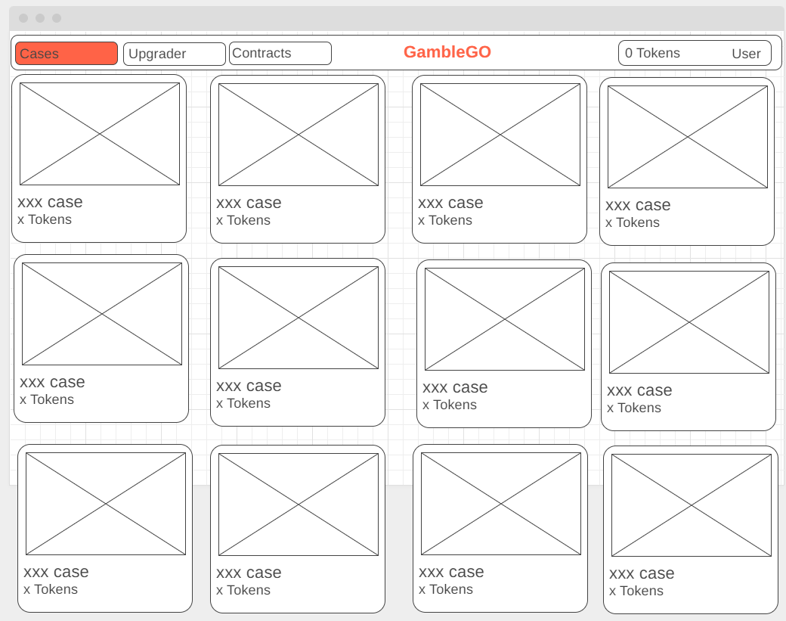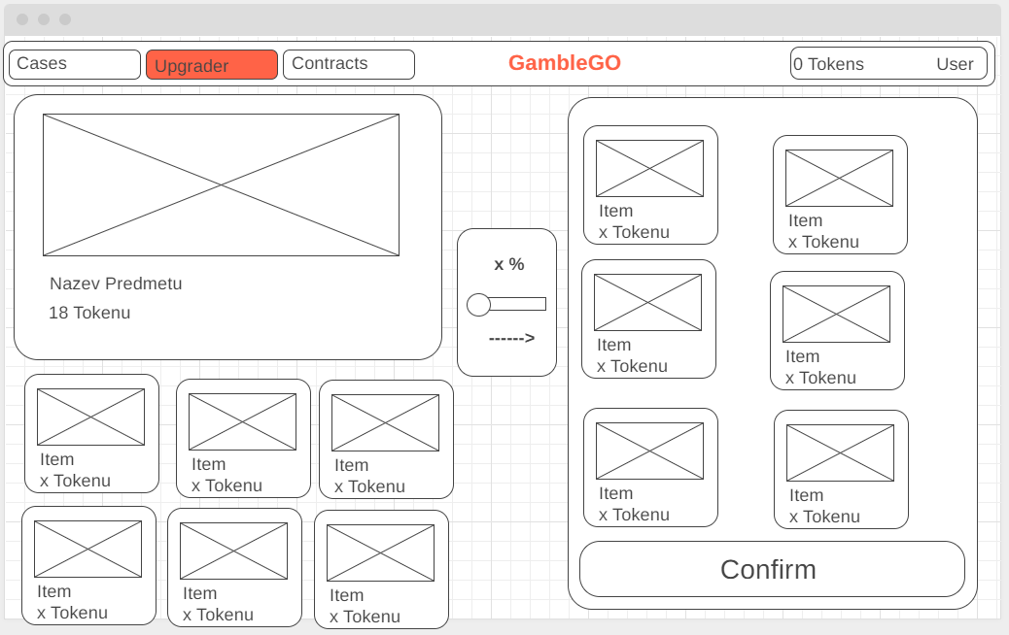

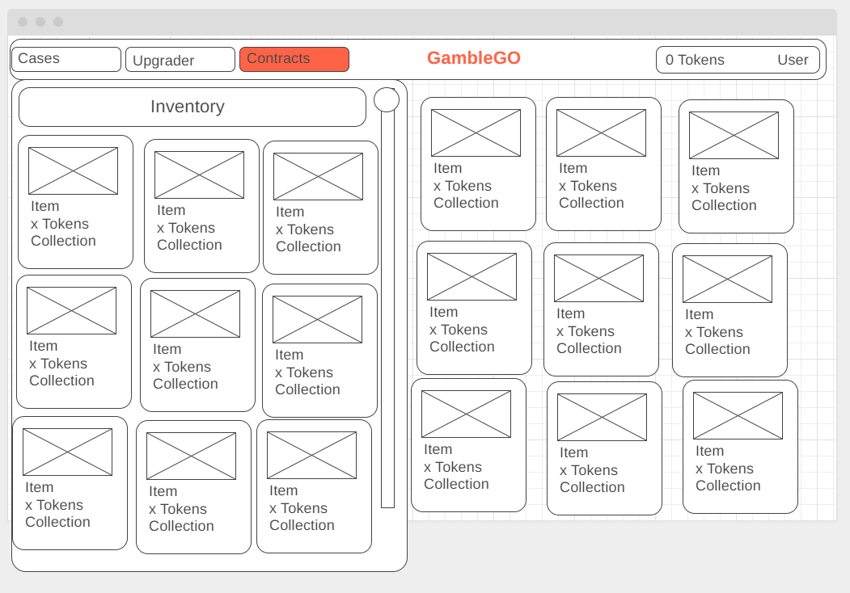

|  |  |  |  |
| --- | --- | --- | --- |
| Č. | Název funkce | Aplikační část (Tomáš Gabriel) | Databázová část (Adam Lukáš) |
| 1. | Zobrazení beden | Bedny budou zobrazeny (upřesnit, jak budou zobrazeny) | Zobrazení definovaných beden |
| 2. | Zobrazení obsahu bedny | Po kliknutí se zobrazí seznam předmětů | Pro konkrétní bednu zobrazí seznam předmětů |
| 3. | Otevření bedny | Přehraje se animace a vygeneruje se náhodný předmět, který bedna obsahuje | Získaný předmět bude umístěn do inventáře |
| 4. | Navbar | Bude vytvořen pomocí React Router | ----- |
| 5. | Upgrader | Uživatel může obětovat předmět a může získat předmět s vyšší hodnotou nebo o něj přijít s určitou pravděpodobností (pravděpodobnost určíme) | Odstranění předmětu z inventáře a případné přidaní nového předmětu |
| 6. | Kontrakty | Uživatel obětuje 10 předmětů z inventáře, získá za ně předmět větší vzácnosti | Výběr 10 předmětu z inventáře a jejich odstranění a přidání nového předmětu |
| 7. | Doplnění tokenů | Po kliknutí na tlačítko plus v navbaru se otevře okno na přidání peněz | Z databáze se načtou tokeny uživatele a přidá se k nim daná hodnota |
| 8. | Inventář | Zobrazí předměty, které uživatel vlastní, bude mít možnost je: prodat, použít v bodu 5 nebo 6 | Výpis seznamu inventáře a funkce z bodu 5 nebo 6 |

# Funkce projektu

|  |  |  |
| --- | --- | --- |
| Č. | Název procedury | Popis |
| 1. | pItem_select (param1) | Detail předmětu – params1 = IDItem |
| 2. | pCase_select (param1) | Zobrazí obsah bedny – params1 = IDCase |
| 3. | pInventory_select (param1) | Zobrazí obsah inventáře – params1 = IDOwner |
| 4. | pInventory_update (param1, param2, param3) | Aktualizuje obsah inventáře   * param1 = IDOwner * param2 = IDItem * param3 = Amount |
| 5. | pWallet_select (param1) | Zobrazuje stav peněženky – param1 = IDOwner |
| 6. | pWallet_update (param1, param2) | Aktualizuje stav peněženky   * param1 = IDOwner * param2 = Amount |

# Rozdělení úloh a funkcí dle rolí

Adam Lukáš – databázová část

Tomáš Gabriel – programátorská/aplikační část